PhoneGap安裝教學

一般人會採用官網上面註明的方式進行安裝，不過因為需要連結Eclipse顯得較為麻煩，以下為另一種安裝方式。安裝環境為Windows 8.1 x64版本（開發環境需為64位元）。

1. 安裝Java Development Kit  
   <http://www.oracle.com/technetwork/java/javase/downloads/index.html>

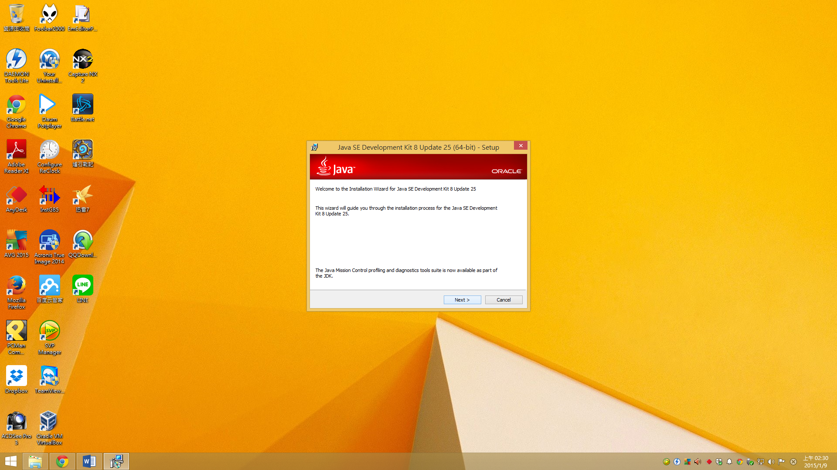

1. 安裝Nodejs  
   <http://nodejs.org/download/>

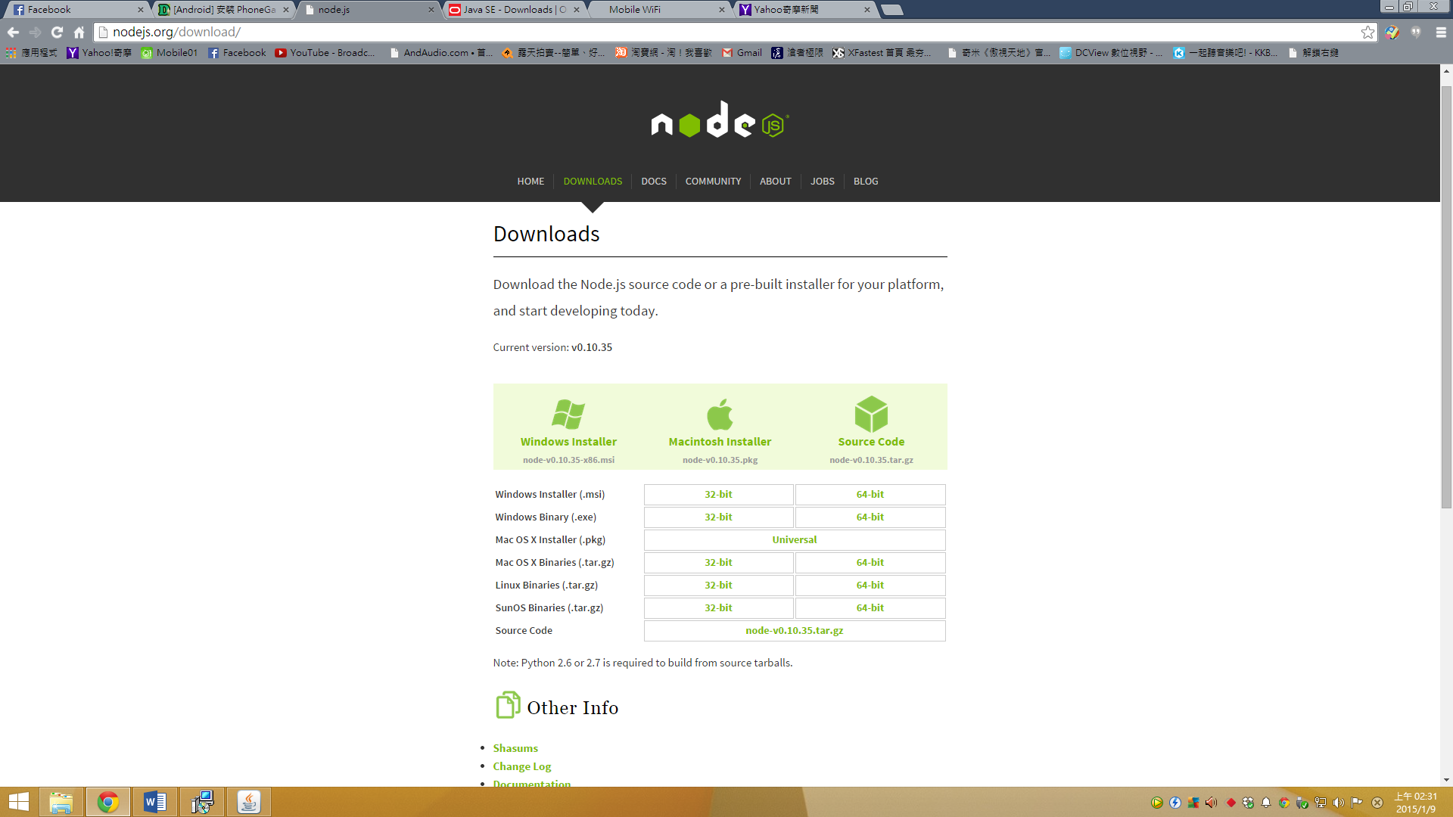

1. 下載Apache Ant，選擇zip版本即可  
   <http://ant.apache.org/bindownload.cgi>

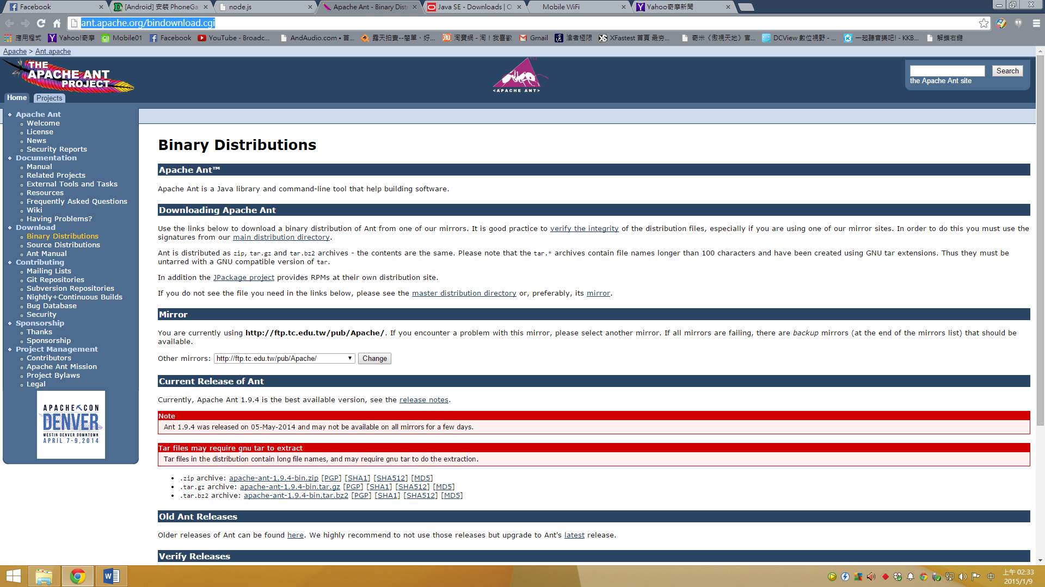

Apache Ant下載完成後，可將下載之壓縮檔解壓縮至在C:\中建立一個Develop資料夾，將壓縮檔內容全部解壓縮至該資料夾。

1. 安裝Android SDK（完整版檔案較大）  
   <http://developer.android.com/sdk/index.html>

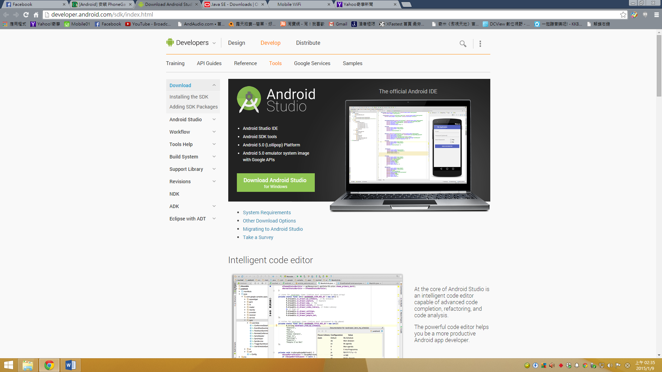

1. 設定環境變數  
   我的電腦 右鍵 > 內容 > 系統進階系統設定 > 進階 > 環境變數

在使用者變數的區塊

新增名稱 JAVA_HOME 值為 JAVA 安裝路徑 C:\Program Files\Java\jdk1.8.0_25（jdk1.8.0_25會因JDK版本不同而異）

新增名稱 ANT_HOME 值為 ANT 安裝路徑 C:\Develop\apache-ant-1.9.3（apache-ant-1.9.3會因Apache Ant版本不同而異）

修改 Path 屬性的值，保留原本的值，在原本的後面加上;%JAVA_HOME%\bin\;%ANT_HOME%\bin\;SDK安裝目錄\tools\;SDK安裝目錄\platform-tools\

（Android安裝目錄預設在C:\Users\使用者名稱\AppData\Local\Android\sdk）

1. 使用命令提示字元(cmd)，安裝PhoneGap

C:\> npm install -g phonegap

1. 在命令提示字元執行以下指令，檢測以上安裝是否成功，若安裝成功會印出版本資訊，失敗則會顯示找不到指令

C:\> java -version

C:\> ant -version

C:\> adb version

C:\> emulator –version

1. 開啟Android Studio，進入Configure開啟SDK Manager，並安裝Tools及需要的Android開發版本工具

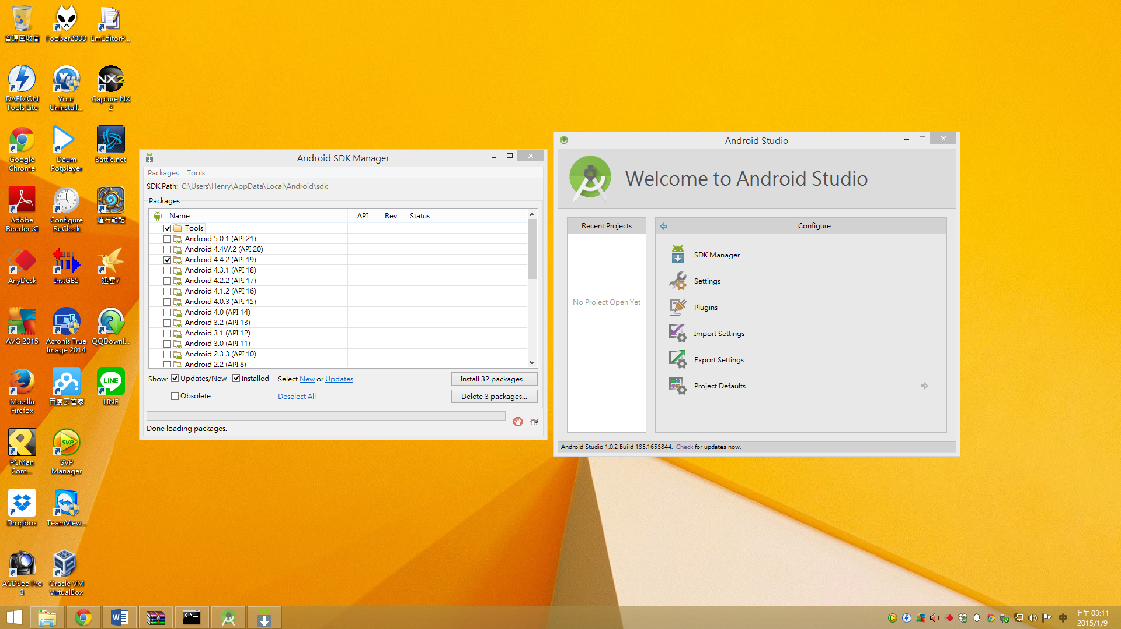

1. 開啟SDK Tools內的AVD Manager，並建立Android模擬器，並記住剛剛模擬器的名稱（AVD Manager預設路徑在C:\Users\使用者名稱\AppData\Local\Android\sdk）

建議使用Intel Atom進行模擬，效能會較好一些。

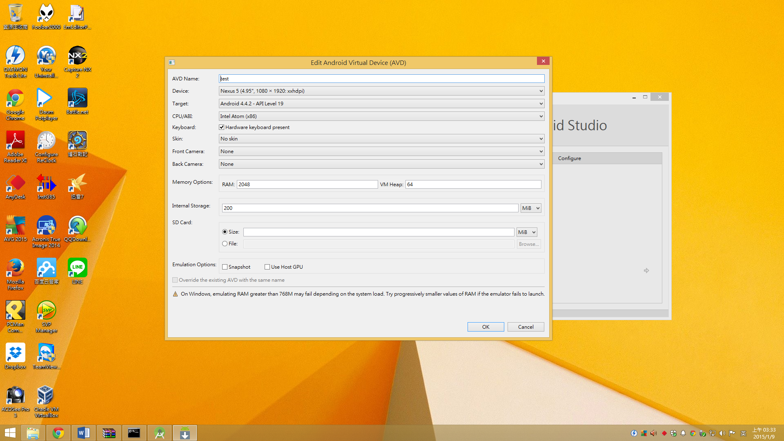

1. 執行下列程式碼，即可開啟PhoneGap

$ phonegap create my-app com.test.packagename "APP名稱"

$ cd my-app

$ emulator.exe -avd "AVD的名稱"

$ phonegap run android

1. 若使用Intel CPU進行模擬，有時可能需要Intel的模擬套件

<https://software.intel.com/en-us/android/articles/intel-hardware-accelerated-execution-manager>

頁面核心技術教學

* **首頁**
* 輸入關鍵字
* 用<form>標籤，即可以URL方式傳值給下一頁
* 如：file:///C:/Users/Ken/Desktop/%E5%92%96%E8%85%B8%E7%B7%A3/list.html?A
* 選擇區域
* 需要在<form>標籤中最後的input按鍵加入onclick事件(如下)
* <input class="button" type="button" value="GO!" onclick='location.href="list.html?"+(this.form.choice.options[this.form.choice.selectedIndex].value)'>
* 如此才可以用URL方式傳值
* 搖一搖
* 在首頁的JS語法中加入
* //需先引入cordova.js與jQuery
* var watchID = null;           //先宣告一個變數，並把值設為NULL
* function shake(){                 //SHAKE按鈕觸發的事件
* $("#shake").slideUp();          //按鈕消失
* $("#shaketext").fadeIn();       //文字出現
* document.addEventListener("deviceready", onDeviceReady, false);     //用這行把裝置的監聽功能打開，並執行下面的function
* }
* function onDeviceReady() {         //如果裝置已經準備好
* startWatch();
* }
* function startWatch() {
* var options = { frequency: 200 };       //監聽頻率 單位為毫秒
* watchID = navigator.accelerometer.watchAcceleration(onSuccess, onError, options);     //如果監聽成功、失敗與監聽頻率
* }
* var tempValue = {           //宣告一個新的陣列，並給予x,y,z項目的值為NULL
* x: null,
* y: null,
* z: null
* };
* var shakeFlag = 0;          //宣告一個變數給下面用
* function onSuccess(acceleration) {                            //如果剛剛監聽成功，資料會放進acceleration這個陣列中
* var xvalue = Math.abs(acceleration.x - tempValue.x);      //計算這次的移動跟上一次移動的差距
* var yvalue = Math.abs(acceleration.y - tempValue.y);
* var zvalue = Math.abs(acceleration.z - tempValue.z);
* if (xvalue > 5 || yvalue > 5 || zvalue > 5) {         //如果移動差距大於5
* tempValue.x = acceleration.x;                //把當前的移動存起來
* tempValue.y = acceleration.y;
* tempValue.z = acceleration.z;
* shakeFlag++;                                 //移動次數加一次
* if (shakeFlag > 10) {                        //如果移動超過十次
* shakeFlag = 0;                           //先把移動次數再次歸零
* navigator.geolocation.getCurrentPosition(onSuccess, onError);        //抓目前所在的位置
* function onSuccess(position) {                                       //如果成功的話，資料會放在position中
* var latitude = position.coords.latitude;                         //經度
* var longitude = position.coords.longitude;                       //緯度
* var googleapi = "<http://maps.googleapis.com/maps/api/geocode/json?latlng=>" + latitude + "," + longitude + "&sensor=true";     //把經緯度丟給GOOGLE MAP API進行轉換
* $.getJSON(googleapi, function () {                //轉換出的地址格式會是JSON
* format: "json"
* }).done(function (data) {                          //地址存在data中
* alert(data.results[0].address_components[3].long_name+' 附近美食查詢！！');           //提示使用者接下來進入使用者所在地區的美食搜索
* window.location.href = 'shake_list.html?' + data.results[0].address_components[3].long_name;                    //跳轉到shake_list.html頁面，並用URL傳區域過去
* })
* }
* function onError(){                   //如果GPS抓取失敗的話，通常是因為GPS定位未開啟
* alert("請先打開GPS定位！");
* }
* }
* }
* }
* function onError(){
* }
* **List & search_list & shake_list頁面**
* JS部分
* 以ajax方式將開放資料抓回來，並存在陣列中
* var Nurl = location.href; //讀取目前網址
* var temp = Nurl.split("?"); //將網址”?”移除並切割
* var vars = temp[1]; //此為問號後的變數
* var Xurl = "<http://data.coa.gov.tw/Service/OpenData/FoodData.aspx?$format=json&$filter=sc_id+like+>"+vars;  //這是官方所提供的資料檢索方法，filter等號後為篩選條件
* $.ajax({
* url: Xurl,
* type: "GET",
* dataType: "json",
* success: function(Jdata) { //抓回來的資料會存在Jdata陣列中
* console.log(Jdata[0]);
* alert("SUCCESS!!!");
* }
* });
* 在success的function中，加入
* var tr;
* for (var i = 0; i < Jdata.length; i++) {
* tr = $('<tr/>'); //指定一個標籤
* tr.append("<td><a href='store_info.html?"+Jdata[i].id+"'>" + Jdata[i].title + "</td></a>");
* tr.append("<td>" + Jdata[i].phone + "</td>");
* $('#tb-border').append(tr);
* $("#tb-border").tablepage($("#table_page"), 10); //資料10筆以上時會分頁，需先引用jquery-tablepage-1.0.js
* }

* **Store_info頁面**
* JS 部分
* var Nurl = location.href;
* var temp = Nurl.split("?");
* var vars = temp[1];
* var Xurl = "<http://data.coa.gov.tw/Service/OpenData/FoodData.aspx?$format=json&$filter=id+like+>"+vars;
* $.ajax({
* url: Xurl,
* type: "GET",
* dataType: "json",
* success: function(Jdata) {
* //console.log(Jdata);
* //alert("SUCCESS!!!");
* var Description; //店家描述
* Description = $("div.discribe p"); //指定標籤
* Description.append(Jdata[0].Description); //在該標籤中加入文字
* var menu; //菜單
* menu= $("div.left div.menu p");
* menu.append(Jdata[0].price);
* var phone; //電話
* phone= $("div.right div.phone div.text");
* phone.append(Jdata[0].phone);
* var address; //地址
* $("div.right a.map").attr({
* href: "map.html?"+encodeURIComponent(Jdata[0].address)
* }); //在該標籤中，賦予他href的值
* var business_hrs; //營業時間
* business_hrs= $("div.right div.time div.text");
* business_hrs.append(Jdata[0].business_hrs);
* }
* });

* **Map頁面**
* 地圖部分JS
* var geocoder;
* var map;
* function initialize() {
* geocoder = new google.maps.Geocoder();
* var latlng = new google.maps.LatLng(42.095287, -79.3185139); //定義出一個中心
* var myOptions = {
* zoom: 15, //範圍
* center: latlng, //中心
* mapTypeId: google.maps.MapTypeId.ROADMAP //MAP的呈現內容，這裡採用普通格式
* };
* map = new google.maps.Map(document.getElementById("map_canvas"),
* myOptions); //新增一個地圖 ，並指定由 map_canvas 類別接收
* geocoder.geocode( { 'address': vars2}, function(results, status) {
* if (status == google.maps.GeocoderStatus.OK) {
* map.setCenter(results[0].geometry.location);
* var marker = new google.maps.Marker({
* map: map,
* position: results[0].geometry.location
* });
* } else {
* alert("Geocode was not successful for the following reason: " + status);
* }
* });
* }

* 接著在HTML部分加入
* <div id="map_canvas" style="width:100%; height:100%"></div>